* 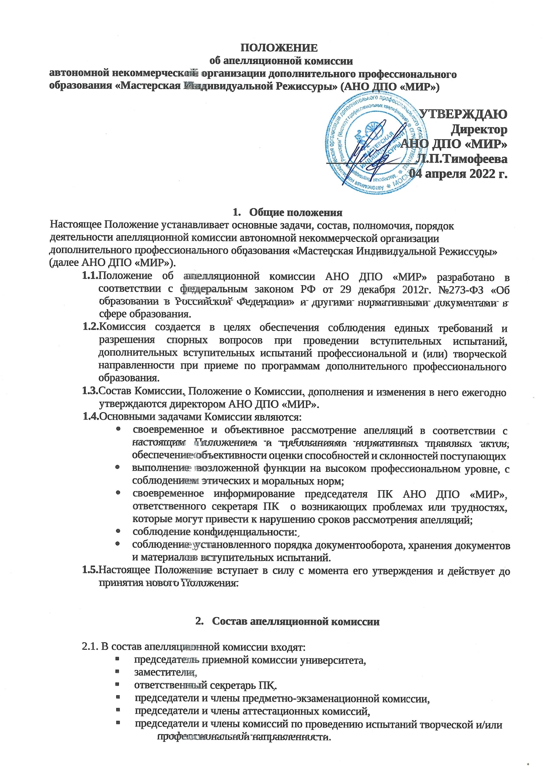

2.2 Персональный состав апелляционной комиссии утверждается приказом директора АНО ДПО «МИР».

2.3 Апелляционную комиссию возглавляет председатель, который организует работу апелляционной комиссии, распределяет обязанности между членами апелляционной комиссии, осуществляет контроль над работой апелляционной комиссии в соответствии с настоящим Положением.

1. **Полномочия апелляционной комиссии**
   1. Апелляционная комиссия:

* принимает и рассматривает заявления о нарушении, по мнению поступающего, процедуры проведения вступительного испытания, проводимого АНО ДПО «МИР» самостоятельно, и/или несогласии с полученной оценкой результатов вступительных испытаний;
* определяет соответствие содержания, структуры экзаменационных материалов вступительных испытаний, процедуры проверки и оценивания вступительных испытаний установленным требованиям;
* выносит решение по результатам рассмотрения апелляции;
* доводит до сведения абитуриента под подпись принятое решение.
  1. Рассмотрение апелляции не является пересдачей вступительного испытания. В ходе рассмотрения апелляции проверяется только соблюдение установленного порядка проведения вступительного испытания и (или) правильность оценивания результатов вступительного испытания.
  2. Апелляция подается в день объявления результатов вступительного испытания или в течение следующего рабочего дня. Рассмотрение апелляции проводится не позднее следующего рабочего дня после дня ее подачи.
  3. Все решения апелляционная комиссия принимает простым большинством голосов и оформляет их протоколом, который подписывается председателем и членами апелляционной комиссии. Решения правомочны, если на заседании присутствует не менее трех членов апелляционной комиссии, включая председателя.
  4. После рассмотрения апелляции апелляционная комиссия принимает решение об изменении оценки результатов вступительного испытания или оставлении указанной оценки без изменения. Решения апелляционной комиссии являются окончательными и пересмотру не подлежат.
  5. Оформленное протоколом решение апелляционной комиссии доводится до сведения поступающего (доверенного лица). Факт ознакомления поступающего (доверенного лица) с решением апелляционной комиссии заверяется подписью поступающего (доверенного лица).
  6. Апелляционная комиссия осуществляет свою работу в период проведения вступительных испытаний и апелляций, даты, место и время проведения апелляций указаны в расписании вступительных испытаний.
  7. В случае проведения выездного вступительного испытания, проведения вступительного испытания с использованием дистанционных технологий организация обеспечивает рассмотрение апелляций в месте проведения вступительного испытания или с использованием дистанционных технологий.
  8. Во время проведения апелляций лица, включенные в состав апелляционной комиссии, не могут находиться в отпусках или служебных командировках.
  9. Поступающий (доверенное лицо) имеет право присутствовать при рассмотрении апелляции. С несовершеннолетним поступающим (до 18 лет) имеет право присутствовать один из родителей или законных представителей, кроме несовершеннолетних, признанных в соответствии с законом полностью дееспособными до достижения совершеннолетия

1. **Права, обязанности и ответственность членов апелляционной комиссии**
   1. Организацией работы Комиссии руководит председатель Комиссии.
   2. На председателя комиссии возлагаются обязанности по организации и руководству работой апелляционной комиссии, по своевременному и объективному рассмотрению апелляций абитуриентов. В случае отсутствия председателя комиссии его обязанности выполняют заместители.
   3. Председатель (заместитель) комиссии имеют право:

* организовывать проведение процедуры рассмотрения апелляционных заявлений поступающих;
* организовывать работу членов апелляционной комиссии, осуществлять систематический контроль за работой комиссии
* принимать участие в голосовании по принятию решений апелляционной комиссии;
* запрашивать и получать у уполномоченных лиц необходимые документы и сведения (материалы вступительных испытаний, сведения о соблюдении процедуры проведения вступительных испытаний и т.п.).
* составлять отчеты об итогах проведения процедуры рассмотрения апелляционных заявлений на заседаниях Приемной комиссии
  1. Председатель и члены апелляционной комиссии обязаны:
* осуществлять своевременное и объективное рассмотрение апелляций в соответствии с настоящим Положением и требованиями нормативных правовых актов;
* выполнять возложенные на них функции на высоком профессиональном уровне, соблюдая этические и моральные нормы;
* своевременно информировать председателя ПК университета, ответственного секретаря ПК о возникающих проблемах или трудностях, которые могут привести к нарушению сроков рассмотрения апелляций;
* соблюдать конфиденциальность;
* соблюдать установленный порядок документооборота (оформлять протоколы), хранения документов и материалов вступительных испытаний.